Как пользоваться Git

1. Выбираем папку с проектом.

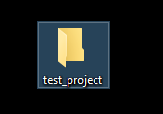

1. Нажимаем по ней ПКМ и выбираем Git Bash Here:

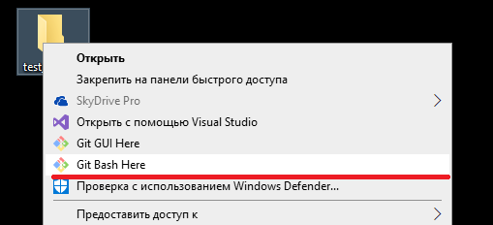

1. Инициализируем репозиторий. Выполняем команду: ***git init***

Появится папка **.git**

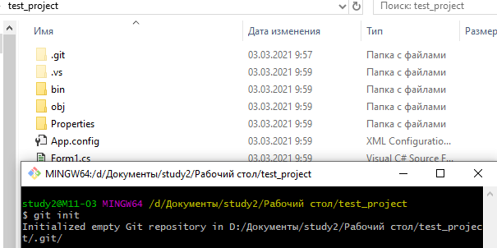

1. Настраиваем конфигурацию, вписываем свое имя и почту.

Выполняем команды:

***git config --global --replace-all user.name “Ivan Ivanov”***

***git config --global --replace-all user.email “Ivan96@test.st”***

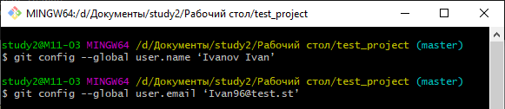

Проверить введенные данные можно командой ***git config --global --list***



1. Создаем свою ветку командой, вместо **test_project** указывайте вашу ветку

***git checkout -b test_project***

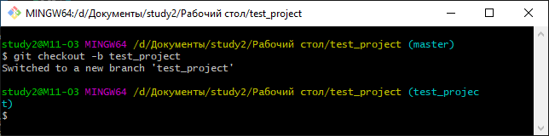

1. Команда **git status** показывает состояния файлов в рабочем каталоге и индексе: какие файлы изменены, но не добавлены в индекс; какие ожидают коммита в индексе

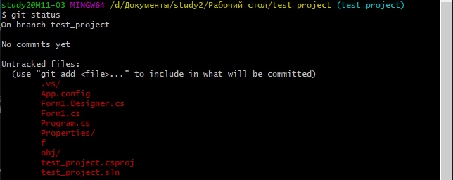

1. Команда ***git add*** добавляет содержимое рабочего каталога в индекс для последующего коммита.

Для добавления определенного файла команда:

***git add Form1.cs или git add App.config***

Если файл находится в папке, то необходимо указать полный путь:

***git add folder/file.cs***

Для добавления всех файлов:

***git add .***

1. Снова выполняем команду ***git status***, чтобы проверить, какие файлы были индексированы. Если файл добавлен, то он будет зеленого цвета, если нет – красного.

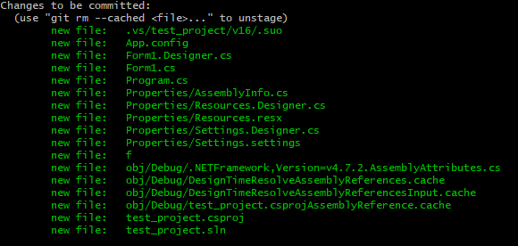

1. Коммит - это команда Git для записи индексированных изменений в репозиторий.

Для выполнения коммита выполните команду, название коммита указывается в двойных кавычках **“text”:**

***git commit -m “First commit”***

1. Далее необходимо указать репозиторий. Для этого необходимо узнать ссылку на репозиторий:

https://try.gogs.io/GrandDemoResrv/DemoOATK2021.git

* 1. В файле «Учетки GOGS.txt»

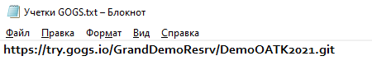

* 1. На сайте, для этого необходимо авторизоваться, используйте учетную запись по номеру вашего компьютера, логин и пароль, так же указаны в файле «Учетки GOGS.txt»

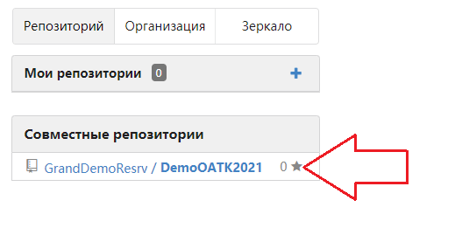

Далее, скопируйте ссылку в данном поле

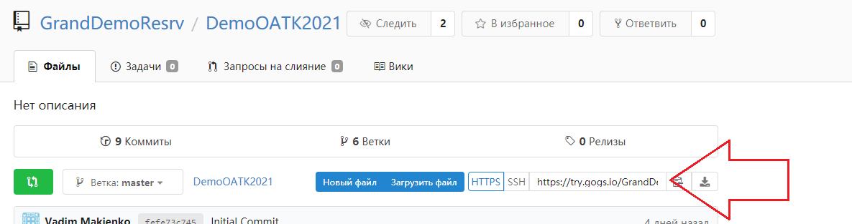

1. Чтобы указать репозиторий, выполните команду:

***git remote add origin https://try.gogs.io/GrandDemoResrv/DemoOATK2021.git***

1. Для отправки файлов в репозиторий, выполните команду, где test_project – имя вашей ветки, указано в скобках:

***git push -u origin test_project***

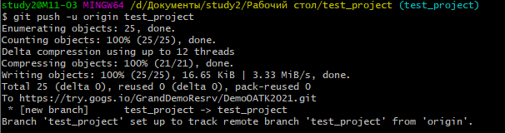

1. Проверяем, создалась ли ветка

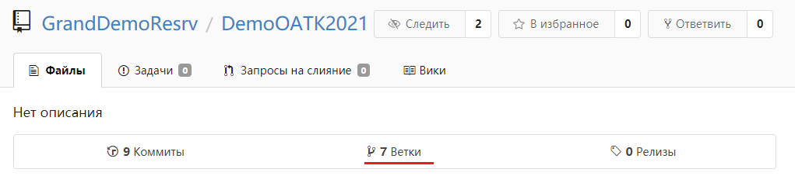

Ищем в списке вашу ветку



1. Проверяем, все ли файлы загрузились.

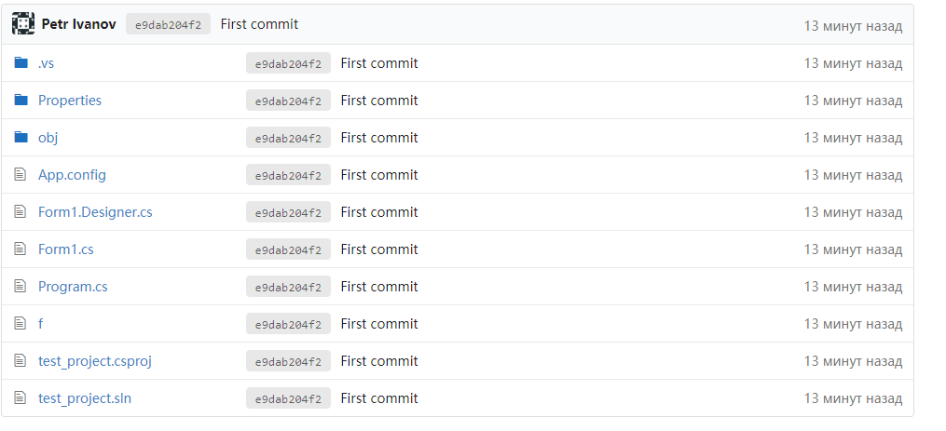

После изменений в проекте, файлы необходимо снова добавить, для этого выполните пункты: 6, 7, 8, 9, 12.

***git status***

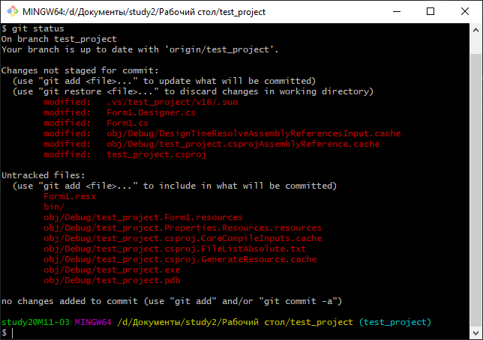

***git add . и git status***

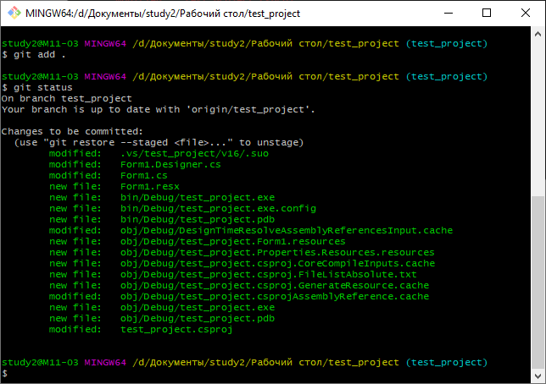

Делаем коммит: ***git commit -m “Second commit”***

Делаем пуш: ***git push -u origin test_project***

Измененные файлы будут записаны другим коммитом.

